Vysoké učení technické v Brně

Fakulta informačních technologií

Praktické aspekty vývoje software – 2. projekt

Zpráva k profilingu GGC

23. dubna 2024

Výstupy profileru

Zvolený profiler: callgrind



Pro 1 000 hodnot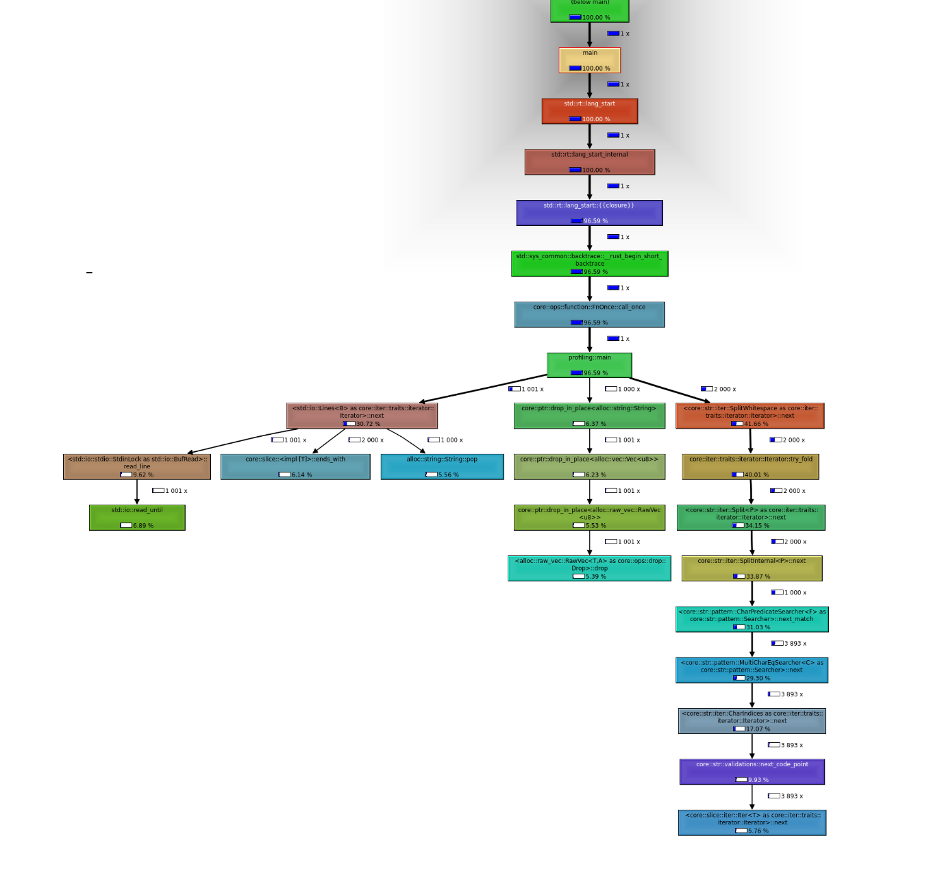



Závěr

Program byl profilován třikrát s různou velikostí dat a to 10, 1 000 a 1 000 000 záporných i kladných čísel. Z výsledků profileru je vidět že většinu času program stráví na zpracování vstupů, a to konkrétně při volání funkce SplitWhitespace a následně iterátoru next, který bere další číslo. Výpočet samotné směrodatné odchylky pak následně zabere pouze zlomek času a to při 10 nebo 103 vstupech 1000x menší čas a při 106 vstupů dokonce 106x menší čas. Což je způsobeno tím, že délka výpočtu směrodatné odchylky se nemění i když čas na zpracování vstupů roste.

Při optimalizaci by se mělo nejvíce zasoustředit na lepší nebo efektivnější způsob čtení čísel ze vstupu nebo efektivnější zápis počtu, součtu a součtu mocnin čísel. Který probíhá po přečtení každého z čísel